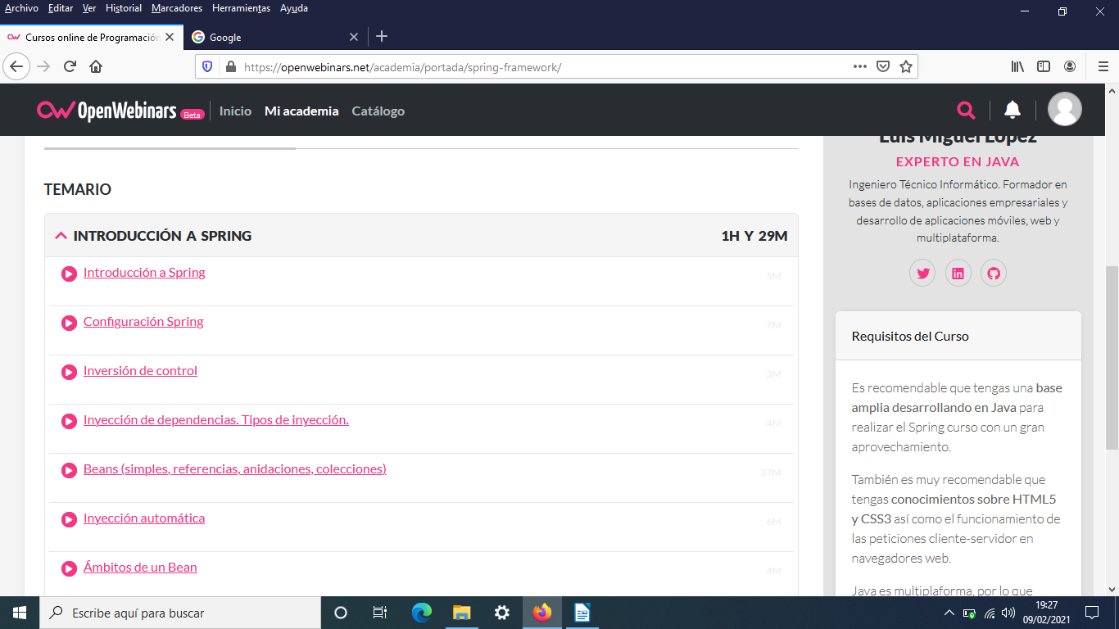
Visto
Tema INGORUCCIÓN A SPING
Apartado Introducción a Spring
Apartado Configuración Spring
(pendiente descargar Spring)

